Modelo OSI

1) Determine la veracidad de los siguientes enunciados, justificando:

- El modelo OSI, surgió porque existían redes incompatibles (V/F)
- Los bits, que se transfieren, por una red, utilizan agrupaciones, como Byte, KiloByte, MegaByte, GigaByte. etc (V/F)
- Los datos, pueden viajar a través de una Red, por los siguientes medios (Cable telefónicos, cables UTP, cable coaxial, cable de F.O., la atmósfera) (V/F)
- La comunicación de datos, a través de la atmósfera, utiliza ondas electromagnéticas (EM) (V/F)
- Defina lo que es un protocolo
- La capa física suministra el nro. de IP, a la capa de enlace (V/F)
- La capa física define las especificaciones eléctricas, velocidad de datos físicos, distancias máximas de transmisión (V/F)
- La capa física suministra el nro. de MAC, a la capa de enlace (V/F)
- La capa de presentación, convierte los datos, en el formato de la aplicación (V/F)
- La capa de presentación, maneja un formato común de datos, dependiendo de la aplicación (V/F)
- La capa de sesión, sincroniza la apertura y cierre de una conexión (V/F)
- La capa de sesión, regula y administra la sesión, sincroniza datos, entre las capas adyacentes (V/F)
- La unidad de datos en la capa de transporte es la trama (V/F)
- La unidad de datos en la capa de transporte es el segmento (V/F)
- Es responsabilidad de la capa de transporte, la confiabilidad de los datos (V/F)
- El objetivo principal de la capa de transporte, es la confiabilidad y calidad del servicio, ya que utiliza dispositivos de detección de errores y recuperación de datos (V/F)
- La capa nro. 3 selecciona el camino a seguir (V/F)
- La capa nro. 3 suministra conectividad (V/F)
- A través de la capa nro. 3 define la conmutación entre los switches propiamente dicho (V/F)
- La capa de red, se comunica directamente con la capa nro. 1 (V/F)
- La unidad de datos, en la capa de red es la trama (V/F)
- La capa de enlace de datos, se preocupa por el direccionamiento lógico (V/F)
- La capa de enlace de datos, se preocupa por el direccionamiento lógico y físico (V/F)
- La capa de enlace de datos, se preocupa por las tramas y control de acceso al medio (V/F)
- La capa de enlace de datos, entrega ordenada las tramas y realiza control de flujo (V/F)
- La capa de enlace de datos, está subdividida en dos subcapas (LLC y MAC) (V/F)
- La capa física agrega, los encabezados que corresponda (V/F)
- La capa de presentación, no presta servicio a ninguna capa del modelo (V/F)
- La capa nro. 1 y 2 están más cerca del usuario (V/F)
- La capa nro. 7 es la más cercana al usuario (V/F)
- El nro. de capa 7, suministra servicio a la capa nro. 6 (V/F)
- El nro. de capa 7, atiende las aplicaciones (V/F)
- El nro. de capa 7, utiliza los servicios de las capas inferiores (V/F)
- El nro. de capa 7, muestra la interfaz de la aplicación, de el origen y del destino (V/F)
- La unidad de datos en la capa física, son los bits (V/F)

2)

Complete los casilleros en blanco de la figura de la derecha | 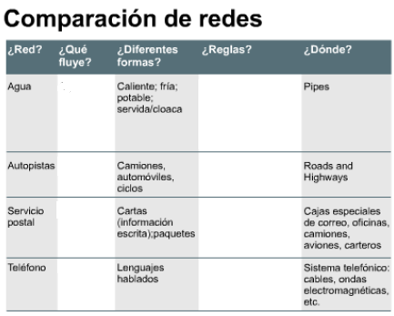

Modelo TCP/IP

3) Determine la veracidad de los siguientes enunciados, justificando:

- La capa 5 posee los protocolos de la capa de sesión y presentación del modelo OSI (V/F)
- El protocolo TCP, es orientado a la conexión, y se encuentra dentro de la capa de Transporte (V/F)
- El protocolo TCP, es no orientado a la conexión, y se encuentra dentro de la capa de Internet (V/F)
- El protocolo TCP, es orientado a la conexión, y se encuentra dentro de la capa de Aplicación(V/F)
- La capa de Internet garantiza que los paquetes lleguen a destino (V/F)
- El protocolo específico que rige la capa de Red es el ICMP (V/F)
- El protocolo específico que rige la capa de Red es IP (V/F)
- La capa I involucra las características homólogas, del modelo OSI (V/F)
- Las subcapas LLC y MAC, son subcapas de la capa de Red (V/F)
- Las subcapas LLC y MAC, son subcapas de la capa de Enlace (V/F)

3) Identifique en cada una de las topologías físicas, el nro. de capa, que puede llegar a trabajar, en las interfaces entrante y saliente, de cada dispositivo

1 | 2
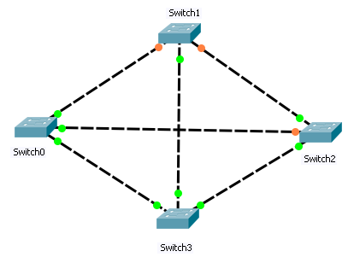 | 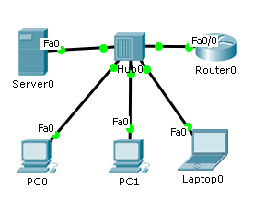

3 | 4
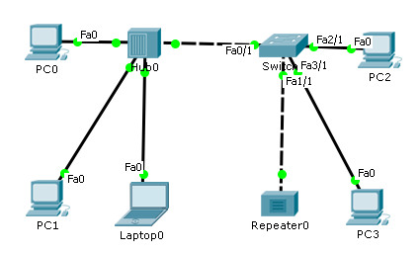 | 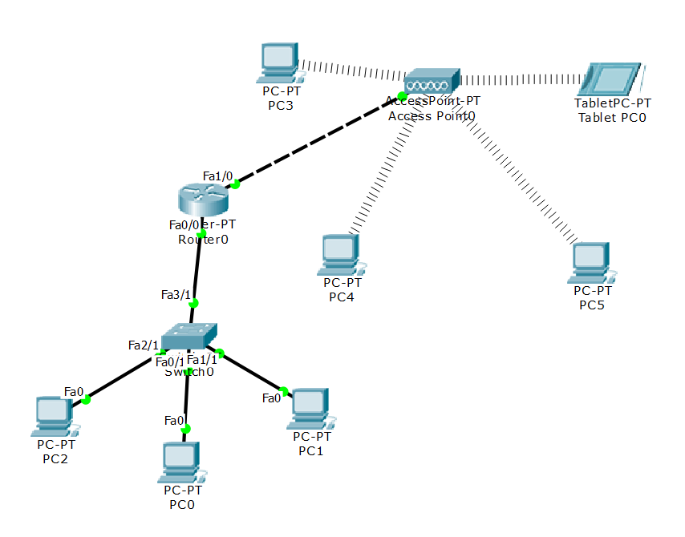

5 | 6
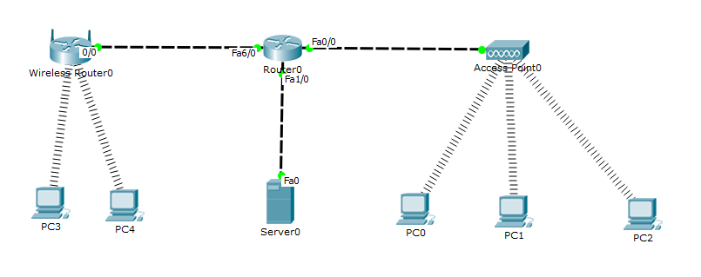 | 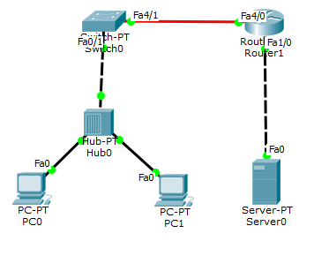

7 | 8
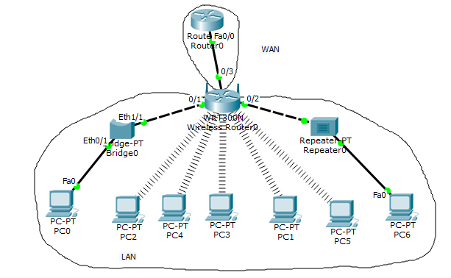 | 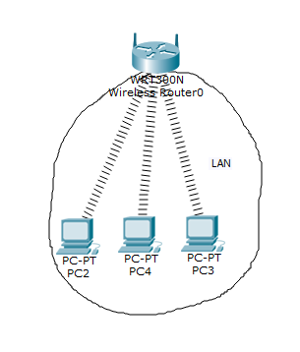

9 | 10
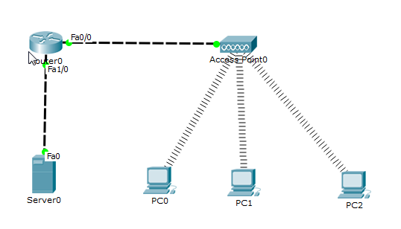 | 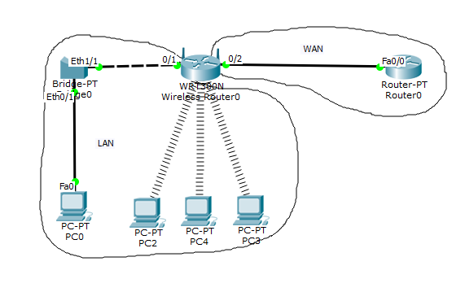

El enlace de abajo, es para descargar el Simulador Packet Tracer, versión 6.1.1.0001

https://drive.google.com/file/d/1mVATXXitL_mdcJ_qUfKw1PFkrfmxuAGj/view?usp=sharing

